Comment expliquer les crises financières
et réguler le système financier ?
Sujets et grilles d’évaluation associées

EC3

SUJET :
Vous montrerez qu’il existe différents canaux de transmission d’une crise financière à l’économie réelle.

DOCUMENT 1

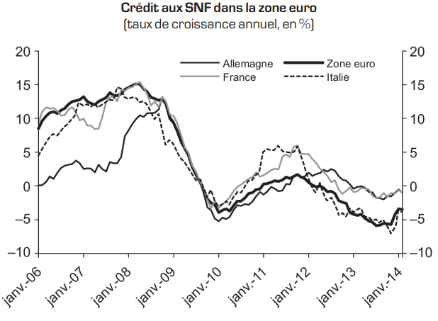

Note : les SNF (sociétés non financières) désignent les entreprises qui produisent des biens et des services non financiers.

Source : Elisabeth Kremp, Claude Piot, « Le ralentissement du crédit bancaire aux PME en France », Revue d’économie financière, n°114, 2014

DOCUMENT 2

Évolution du taux de chômage en France (en % des actifs)
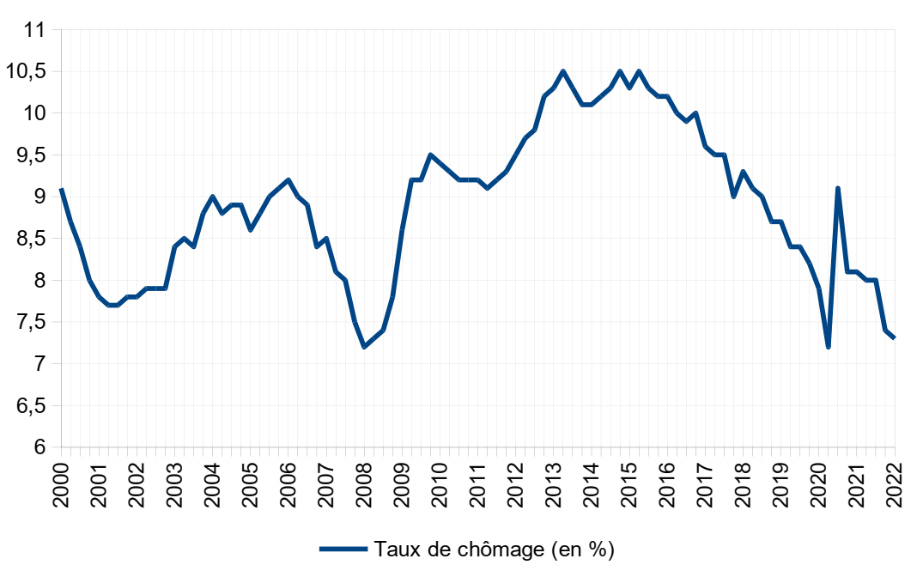
Source : d’après INSEE, enquêtes Emploi, séries longues sur le marché du travail, Tableau
de bord de l’économie Française, 17 mai 2022.

DOCUMENT 3
[…] Les difficultés des banques portent en germe un accès au crédit nettement plus difficile. Les enquêtes de la Banque centrale européenne (BCE) montrent que, depuis l'été 2007, les banques ont nettement resserré les conditions auxquelles elles accordent leurs prêts aux entreprises ou aux ménages. Les établissements sont confrontés depuis un an à des difficultés pour accéder à des liquidités sur le marché interbancaire, compliquant leur refinancement.
Inquiets, les acteurs de ce marché redoute la faillite d'un de leurs homologues. Les pertes des banques sur les marchés financiers et les provisions qu'elles doivent passer pour dépréciations, réduisent leur capital, et diminuent leur capacité à prêter.
Comme le soulignait l'ancien ministre de l'économie Alain Madelin sur BFM TV, mardi 30 septembre, à chaque fois qu'une banque perd un euro de fonds propres, elle doit accorder 12 euros d'emprunts en moins à ses clients, particuliers ou entreprises. Les établissements financiers hésitent à prendre des risques alors que le marché immobilier se retourne aussi en France. […]
Quel est l'impact de la crise sur l'économie réelle ? Lemonde.fr, Adrien de Tricornot, 01/10/2008

Attentes de la 3ème partie :  Raisonnement s’appuyant sur un dossier documentaire (10 points) |  | Degré de maîtrise des attentes |  |  |  | Barème indicatif
 |  | + | ++ | +++ | ++++ | Barème indicatif
Cohérence du raisonnement et de la démonstration | COMPREHENSION DU SUJET :  L’organisation du raisonnement répond à la question posée, et uniquement à la question posée : le sujet se limite ici à la présentation des 3 canaux de transmission.  ARTICULATION PERTINENTE ENTRE LES CONNAISSANCES ET LE DOSSIER DOCUMENTAIRE :  Le raisonnement ne se limite pas à une étude successive des documents.  L’utilisation de l’ensemble des documents est impérative soit pour argumenter, soit pour illustrer (un élève qui n’utiliserait pas du tout le dossier documentaire ne peut pas obtenir 2/2, de plus il ne pourra pas obtenir 6/6 pour la partie « arguments mobilisés pour répondre à la question posée »)  Pas de réponse complète sans connaissances personnelles (du programme) |  |  |  |  | / 1  /1
Arguments mobilisés pour répondre à la question posée par le sujet à partir :  - des connaissances du programme  Et/ou  - du dossier documentaire | NOTIONS, MECANISMES, ILLUSTRATIONS :  - Notions attendues : crises financières, économie réelle, PIB, chômage  - Mécanismes : contraction du crédit, effet de richesse négatif, baisse du prix du collatéral et vente forcée  - Illustrations : l’élève peut utiliser les docs 1 et 3 pour illustrer la contraction du crédit et le doc 2 pour illustrer l’impact de la crise sur le chômage et le doc 3 pour illustrer la baisse du prix du collatéral.  Valorisations : formation et éclatement d’une bulle spéculative, comportements mimétiques, prophéties autoréalisatrices, panique bancaire, faillites bancaires en chaine. |  |  |  |  | / 6
DOSSIER DOCUMENTAIRE :
- Doc. 1 : l’élève doit montrer que la crise affecte le taux de croissance annuel des crédits accordés aux SNF dans la zone euro (au moins une lecture de chiffre ou un calcul pour mettre en évidence la baisse)
- Doc. 2 : l’élève doit repérer l’impact de la crise sur le taux de chômage et mettre en évidence la hausse du taux par un calcul (différence en points de pourcentage)
- Doc. 3 : l’élève doit repérer le phénomène de contraction des crédits lié à la difficulté d’accéder aux liquidités.
Possibilité d’illustrer le phénomène de baisse du prix du collatéral avec la phrase faisant référence à la baisse du prix de l’immobilier en France.
A valoriser : lien entre doc 3 et doc 1
Éléments de forme | INTRODUCTION et CONCLUSION :  -Présence d’une introduction explicitant le(s) terme(s) du sujet et annonçant le développement (Il s’agit de simplement annoncer les différents paragraphes… même si la formulation est un peu « lourde » !).  -Présence d’une conclusion (très rapide) synthétisant le développement (y compris en se contentant de répéter les éléments des différents paragraphes). |  |  |  |  | / 1
Éléments de forme | CLARTÉ DU DÉVELOPPEMENT :  Clarté de l'expression et de la présentation (= orthographe, syntaxe, lisibilité, présence de paragraphes successifs). |  |  |  |  | /1

